Laborfragen: Rodelstart (Thomas Haid WS2015)
- Für was steht „SI-Einheit“, welche drei der 7 SI-Einheiten sollte man unbedingt wissen und Was ist der Sinn der SI-Einheiten?
  - „SI“ = System International.
  - Meter m (Länge), Sekunde s (Zeit), Kilogramm kg (Gewicht)
  - Jede andere Einheit kann man sich aus den SI-Einheiten zusammenbasteln. BSP.: Meter/Sekunde m/s (Geschwindigkeit), oder Newton [N] = [kg*m/s^2] (Kraft)
- Erkläre das Prinzip der Messkette bzw. des Messsystems? (4 Stufen einer Kette – unten fett)
Wir wollen Informationen in Form von Daten auf dem Computer haben. Ein „Sensor“ misst etwas. Dieses gemessene, oft schwache Signal wird vom „Verstärker“ verstärkt. Da das Signal in Form von Strom ist, brauchen wir einen „A/D-Wandler“ (Analog Digital - Wandler) der das elektrische (analoge) Signal in ein digitales Signal umwandelt (in Nullen und Einsen) die der „PC“ lesen kann). Diese Umwandlung heißt hier „Modulation“!
- Was ist der Unterschied zwischen einem „passiven“ und einem „aktiven“ Sensor?
Ein aktiver Sensor kann Energie von seiner Umwelt in das elektrische Signal umwandeln das dann verarbeitet wird. Ein „passiver“ Sensor braucht dazu eine externe Stromquelle. (Bei Interesse steht genaueres auf Seite 2)
- In welchen zwei Schritten erfolgt hier die Modulation!
  - Puls-Amplituden Modulation (PAM) = „Zeitdiskretisierung“
  - Pulse-Code Modulation = „Amplitudendiskretisierung“
(Wer das verstehen will, kann auf Seite zwei nachlesen!)

- Welche 5 Größen werden beim Rodelversuch gemessen? Überlege wieso so eine Messung wichtig sein könnte!
- F_max gesamt (Maximale Kraft)
- Beschleunigungs-Kraftstoß (Kraftstoß = eine Zeit lang Kraft auf etwas anwenden)
- Brems-Kraftstoß
- Abzugsgeschwindigkeit beim Loslassen der Bügel
- V_max nach vorne (V = Geschwindigkeit)
- V_min nach hinten

- Was ist EMIX!
Es ist ein (inkrementelles) Längenmesssystem mit einer Auflösung (=Genauigkeit) von 0,01mm! (Inkrementell bedeutet, dass es nur relative Bewegungen messen kann, aber keine Positionsangaben dazu! Also wie viel habe ich mich bewegt, aber nicht wo bin ich…)
- Welche Kraftmessgeräte werden bei dem Versuch verwendet? Wie groß dürfen die gemessenen Kräfte ungefähr sein um erfasst zu werden?
  - Kraftmessdosen
  - Dehnungsmessstreifen (DMS)
  - Etwa 50 N – 50 000 N (vgl.: 80kg Mann drückt mit 800N auf den Boden F=m*g)

- Was ist der Spider 8?
Ein Messsystem mit vielen möglichen Kanälen (Mehrkanalmesssystem). 8 Analog, 16 Digital. 9600 Messwerte pro Sekunde!

Lies mich! Abfolge der Messung
- Excel Testprotokoll in Gruppenordner kopieren
- Pro Messung: Daten speichern und in Testprotokoll übernehmen
- Daten, Testprotokoll und Video auf USB speichern!
Nicht vergessen!
- Sportbekleidung
- Aufwärmen!
- Krafteinsatz immer maximal!
- 8 Messungen pro Person!(3 mit, 5 ohne Ausholbewegung, siehe Folien)
- USB Stick mit eigenem Testprotokoll mitnehmen!
Nur wen es interessiert:
Eventuell Interessante Zusätze:

- Häufig verwendete Sensoren in der Biomechanik:
Kraft-, Beschleunigungs-, Druck-, Winkel-, Neigungs-, … Sensoren

- Beispiele für passive Sensoren: Spule, Widerstand, Kondensator

- Aktive Sensoren nutzen Effekte wie z. B.
- Thermoeffekt (Spannung tritt in einem Thermoelement auf)
- Fotoeffekt (Licht löst Elektronen vom MaterialElektronenstrom (=normaler Strom)
- Piezoeffekt (Zusammendrücken des Piezo Elements verursacht Strom), …
(thermische Energie, Lichtenergie oder chemische Energie wird in elektrische Energie umgewandelt).

- Schritte der Modulation:
  - Puls-Amplituden Modulation (PAM) = „Zeitdiskretisierung“
  - Pulse-Code Modulation = „Amplitudendiskretisierung“

Diskretisierung = Aus einem kontinuierlichen Signal ein diskretes machen! Wie? Speichert nur alle paar Zeiteinheiten den Wert! Z.B. Es wird alle 10ms ein Wert gemessen, dann habe ich nicht alle Werte zu jeder Zeit sondern nur die „diskreten Werte“ alle 10ms.
Genauso kann für die Amplitude nicht jeder x-beliebige Wert genau gespeichert werden, daher wird „gerundet“. Es kommen nur „diskrete Werte“ in Frage zu denen auf- oder abgerundet wird!

- Emix: Es ist ein Magnetsystem und hat daher keine Reibungsverluste. Zudem kann es geschwindigkeitsproportionale Echtzeitsignale senden…

- Das etwas andere Prinzip der “Modulation” bei einem Radiosender!
Hier funktioniert die Modulation analog zum Busfahren. Eine hohe Trägerfrequenz ist der Bus, die zu übertragende Frequenz (Musik) sind die Passagiere. Jene Passagiere, die zu einer gewissen Station gehören, steigen in den Bus (die Frequenzen werden auf eine andere Frequenz „draufgepresst“ = „moduliert“) und kommen so an ihr Ziel (werden übertragen). Wenn jemand am Radio eine Frequenz einstellt, dann ist es als würde der Bus einen Stopp machen und ein paar Passagiere austeigen.

Sendefrequenz und Trägerfrequenz (Carrier) getrennt Modulation
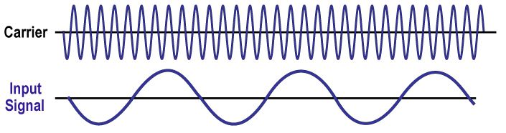

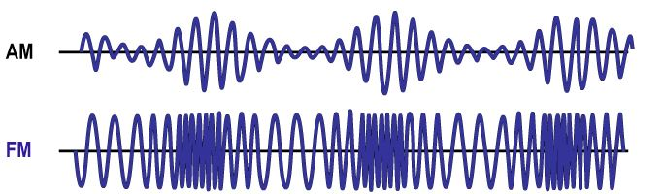
Sendefrequenz+Trägerfrequenz zusammengequetscht (Amplituden- oder Frequenzmoduliert)

So kann es Problemlos übertragen werden Jetzt noch Rausfiltern der Sendefrequenz…

Quellen:
Powerpoint Dieter Heinrich „Rodelstart“

Bilder
http://www.hill2dot0.com/wiki/index.php?title=Image:G0612_Carrier-Modulation-Te.jpg

